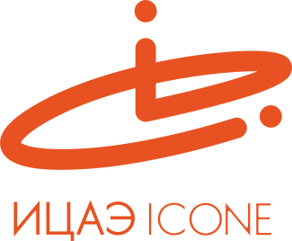

ИНФОРМАЦИОННЫЙ ЦЕНТР АТОМНОЙ ЭНЕРГИИ
214000, г. Смоленск, ул. Пржевальского, 4; тел. (4812) 68-30-85
www.smolensk.myatom.ru e-mail: smolensk@myatom.ru

Атомная станция: безопасность гарантирована
4 декабря Информационный центр по атомной энергии (ИЦАЭ) в рамках проекта «Наука для каждого: сделано у нас» организовал экскурсию для старшеклассников, углубленно изучающих физику, на региональное отраслевое предприятие – Смоленскую АЭС.
По традиции участников проекта познакомили с передовыми технологиями и оборудованием предприятия, а также с полномасштабным тренажером блока щитового управления, на котором отрабатывает действия оперативный персонал станции, прежде чем приступить к работе
Смоленские школьники посетили реакторный и машинный залы, увидели работу главного циркуляционного насоса, пообщались с персоналом станции.
Увидеть, как отрабатывает свои действия оперативный персонал, они смогли, посетив учебно-тренировочный центр. Здесь, за пультом управления учебного тренажера, школьники почувствовали себя настоящими атомщиками и даже попробовали «остановить» реактор.
«Я уже не первый раз на Смоленской атомной станции, и рада была приехать сюда со своими учениками, чтобы они увидели, насколько АЭС – глобальный объект. Только слаженная работа персонала и профессионализм, отношение к культуре предприятия гарантируют безопасную работу станции», – сказала Нина Кондрашенкова, учитель физики.
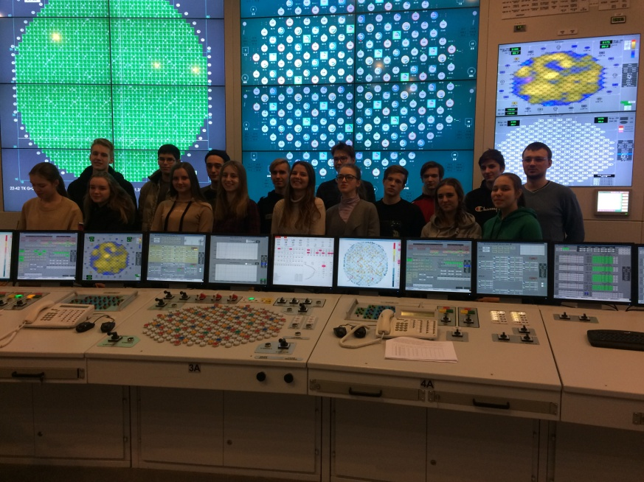
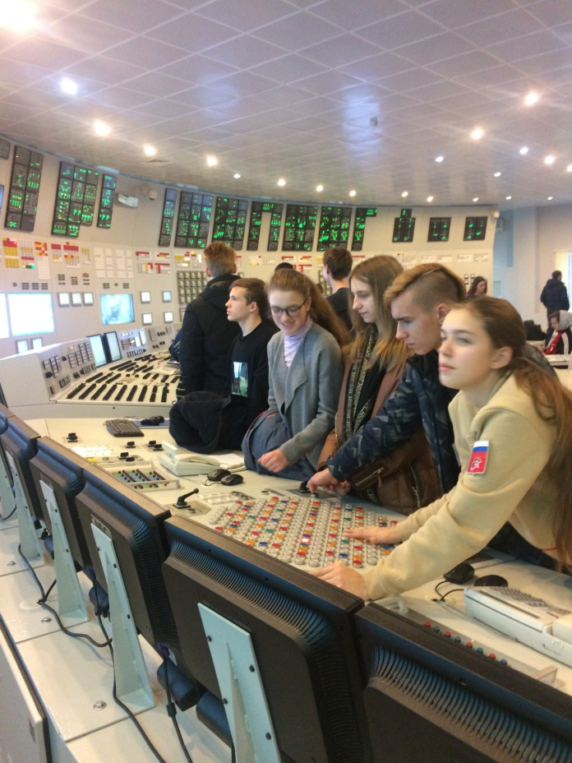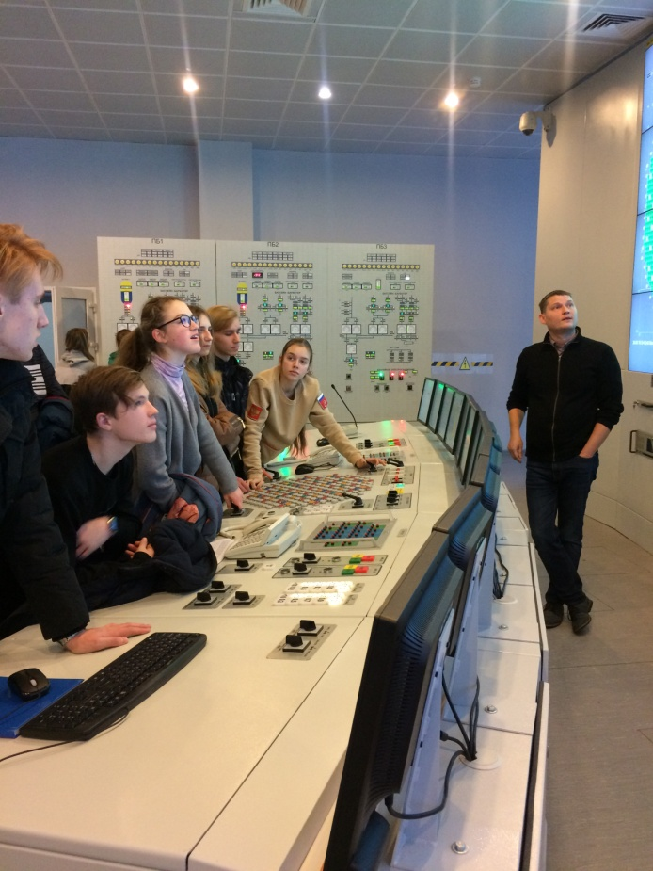
«Наука для каждого: сделано у нас» – проект ИЦАЭ, который знакомит его участников с отечественными научными разработками и технологиями, применяемыми на ведущих предприятиях региона.

